TRƯỜNG ĐẠI HỌC CÔNG NGHỆ THÔNG TIN
BÀI TẬP MÔN NHẬP MÔN CÔNG NGHỆ PHẦN MỀM
Thiết kế sơ đồ DFD và thuật toán tương ứng cho các chức năng trong đồ án cuối kì

GV hướng dẫn: Đặng Việt Dũng
Nhóm thực hiện : nhóm 13
Đề tài thực hiện: Quản lý giải vô địch bóng đá quốc gia
Thành viên nhóm:
- Dương Tấn Hoàng – 21520866
- Nguyễn Gia Bảo – 22520109
- Hoàng Công Chiến – 22520115
- Phạm Nguyên Anh – 22520069

- Tóm tắt các quy định
STT | Tên yêu cầu | Biểu mẫu | Qui định | Ghi chú
1 | Tiếp nhận hồ sơ đăng ký | BM1 | QĐ1
2 | Lập lịch thi đấu | BM2 | QĐ2
3 | Ghi nhận kết quả trận đấu | BM3 | QĐ3
4 | Tra cứu cầu thủ | BM4
5 | Lập báo cáo giải | BM5.1  BM5.2 | QĐ5
6 | Thay đổi qui định |  | QĐ6

- Các sơ đồ DFD và chức năng.
- Xóa cầu thủ khỏi danh sách thi đấu
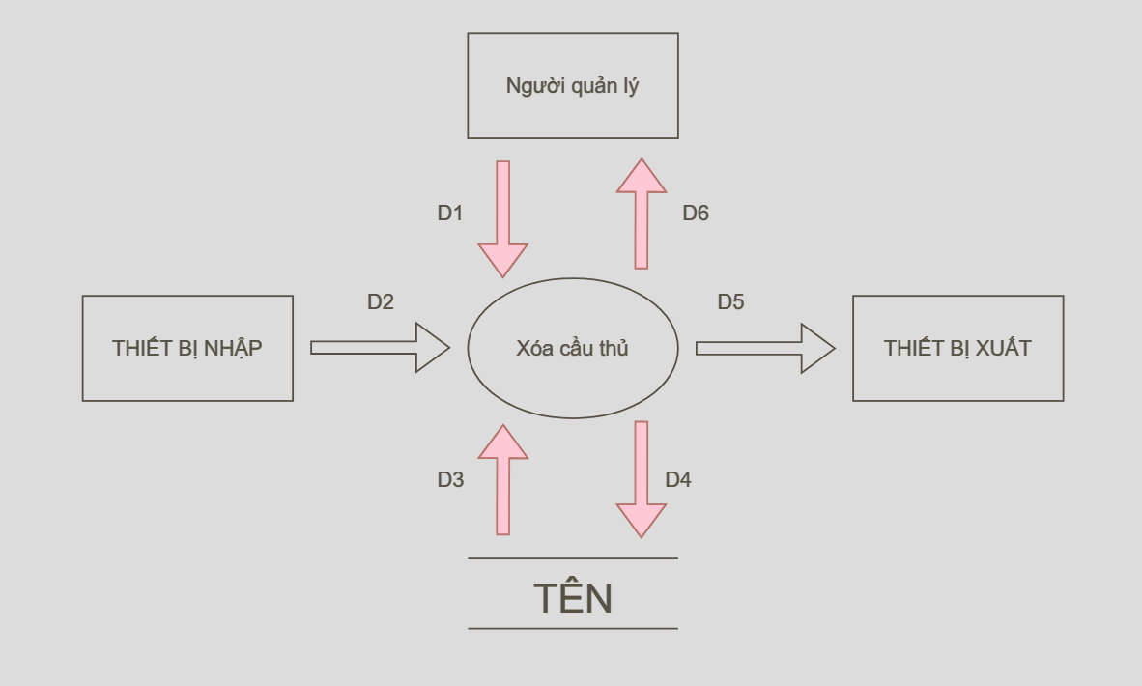

Mô tả các luồng dữ liệu :
D1: Thông tin về cầu thủ cần xóa (tên, ngày sinh, quốc tịch)
D2: Không có
D3: Danh sách cầu thủ có thông tin khớp với D1 (tên, ngày sinh, quốc tịch)
D4: D1
D5: Không có
D6: Thông báo xóa thành công (hoặc thất bại)

Thuật toán :
B1: D1 tiếp nhận từ người dùng
B2: Kết nối cơ sở dữ liệu
B3: Đọc D3 từ bộ nhớ phụ
B4: Kiểm tra tên cầu thủ vừa nhập có nằm trong danh sách các cầu thủ đã được thêm vào hay không (hợp lệ)
B5: Thông báo xóa thành công (hoặc thất bại) cho người quản lý
B6: Đóng kết nối cơ sở dữ liệu
B7: Kết thúc

- Tra cứu thông tin cầu thủ:

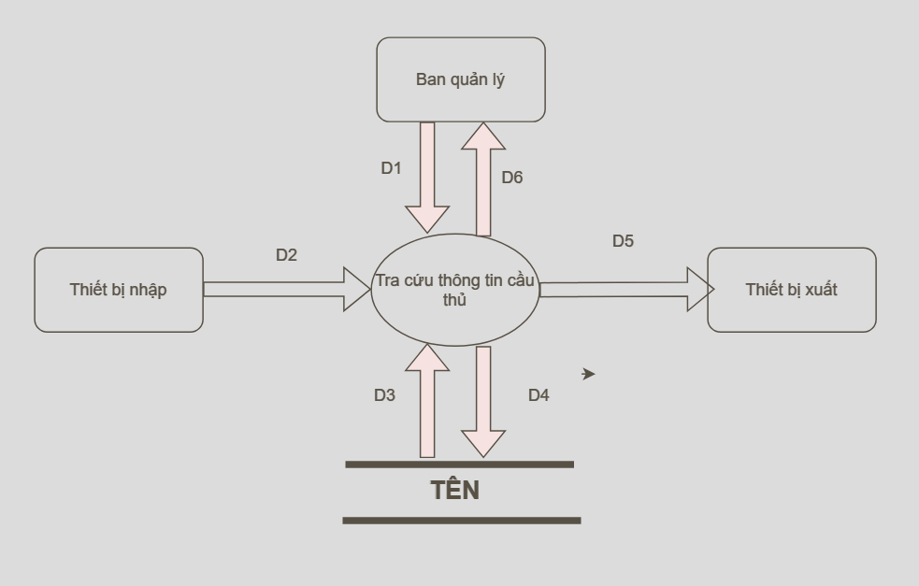

Mô tả các luồng dữ liệu:
D1: Họ và tên / tuổi / câu lạc bộ chủ quản/quốc tịch
D2: Không có
D3: Danh sách toàn bộ cầu thủ và thông tin
D4: D1
D5: Không có
D6: Danh sách cầu thủ khớp với kết quả

Thuật toán:
B1: D1 tiếp nhận từ người dùng
B2: Kết nối cơ sở dữ liệu
B3: Đọc D3 từ bộ nhớ phụ
B4: Lọc các cầu thủ trong cơ sở dữ liệu có thông tin khớp với dữ liệu từ người dùng truyền vào
B5:Trả về thông tin của các cầu thủ khớp với thông tin tìm kiếm từ người dùng.
B6: Đóng kết nối cơ sở dữ liệu
B7: Kết thúc

- Cập nhật kết quả trận đấu:

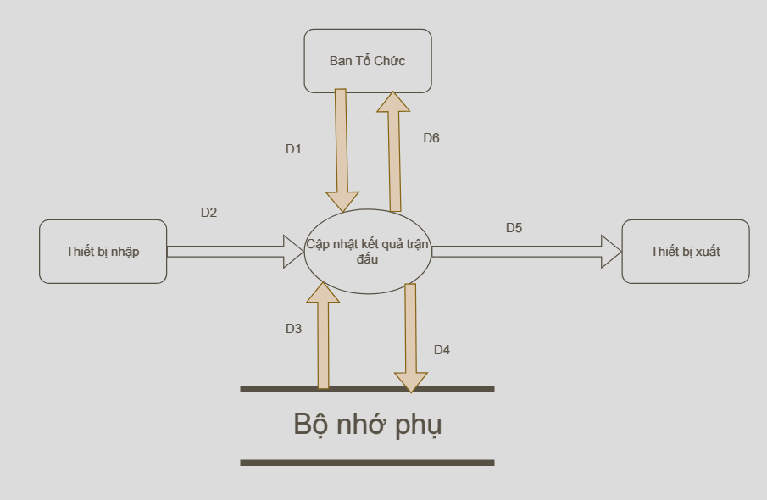

Mô tả các luồng dữ liệu:
D1: Kết quả trận đấu (Đội 1, Đội 2, Tỷ số, Sân, Ngày, Giờ, Cầu Thủ, STT Bàn Thắng, Đội, Loại Bàn Thắng, Thời Điểm)
D2: Không có
D3: Kiểm tra Loại bàn thắng có thuộc 3 loại bàn thắng (A, B, C), thời điểm ghi bàn từ 0’ đến 90’. Đội 1 là đội đá trên sân nhà
D4: D1
D5 : Không có
D6: Xuất ra kết quả việc cập nhật ( thông báo thông qua màn hình) ( ví dụ : cập nhật thành công / thất bại)
Thuật toán:

